姓 名 |  | 夏辉 | 性别 | 女 |  | 民族 |  | 汉 |  | 健康状况 |  | 健康 |  |  | 婚否 | 否 |  | 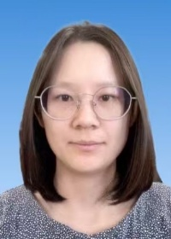
国籍 |  | 中国 | 现居住地 |  |  | 肯尼亚 |  |  |  | 出生年月 |  | 1994年10月
技术职称 |  | / |  |  |  |  |  |  |  | 工作时间 |  | 2017年8月
毕业院校 |  | 天津商业大学宝德学院 |  |  |  |  |  |  |  | 毕业时间 |  | 2017年6月
所学专业 |  | 会计 |  |  |  |  |  |  |  | 学历学位 |  | 本科/学士
身份证号 |  | 370724199410104763 |  |  |  |  | 护照号 |  |  |  | EM5446748 |  | 联系方式 |  |  |  | 15050391552
宗教 |  | / |  |  |  |  | 签证情况 |  |  |  | / |  | 邮箱 |  |  |  | xiahuixh@gmail.com
母语 |  | 中文 |  |  |  |  | 英语水平 |  |  |  | 熟练 |  | 其他语种 |  |  |  | /
证书 | 证书名称 |  |  |  | 取得时间 |  |  |  | 专 业 |  |  |  |  | 颁发机构
证书 | 统计从业资格证 |  |  |  | 2015年12月 |  |  |  | 会计 |  |  |  |  | 天津市统计局
证书 | 初级会计师 |  |  |  | 2016年5月 |  |  |  | 会计 |  |  |  |  | 天津市人力资源和社会保障部
证书 | 英语六级 |  |  |  | 2016月6月 |  |  |  | / |  |  |  |  | 天津市教育部
证书 | 雅思B2 |  |  |  | 2025年6月 |  |  |  | / |  |  |  |  | • 剑桥大学考试委员会
荣誉证书 | 证书名称 |  |  |  | 取得时间 |  |  |  | 颁发机构
荣誉证书 | 服务经验分享奖 |  |  |  | 2024年1月25日 |  |  |  | 华为
荣誉证书 | 年度服务质量之星 |  |  |  | 2024年1月25日 |  |  |  | 华为
主要工作经历 | 一、2025年9月-至今（金刚幕墙集团有限公司）  - 起止时间：2025年9月-至今  项目名称：肯尼亚BOMAS国际会议中心项目  项目描述：肯尼亚国防部项目，我司承建会议中心的幕墙建设工作  担任职务：翻译  主要职责：  - 合同翻译：熟悉国际贸易条款、支付条款、争议解决等内容，翻译项目内的工程合同、清关合同、履约保函等文件，确保翻译准确、术语统一、格式规范，整理并归档合同文件  - 会议/现场翻译：为业主会议、现场沟通等提供口头翻译支持，确保业务的上传下达  - 2024年10月-2025年4月：（潍坊歌尔电子有限公司）  - 起止时间：2024年10月-2025年4月  项目名称：Meta AR眼镜  项目描述：100人  担任职务：项目经理  主要职责：  - 领导团队与海外客户进行中英文沟通交流，准确传达项目进度与技术需求，确保客户理解一致；参与客户会议及日常沟通，承担口头翻译工作，及时解决信息差异  - 翻译产品的手册和指南等技术文档，确保准确传达产品功能与技术细节  - 主导Meta与Luxottica人工智能眼镜项目的端到端交付工作，覆盖项目启动、计划、执行、监控到收尾的全生命周期管理，确保高质量、高效率、高可靠性地完成项目交付目标  - 进行目标拆解，及时推进项目进度、质量、成本和风险等核心要素落地；提前识别并闭环解决材料短缺、SMT工艺瓶颈等卡点问题，确保项目资源按时及时  - 推动项目参与方如客户（Meta）及内部研发、工艺、采购、质量和测试等多部门协同工作，达成交付一致性  - 确保IPD流程中的关键节点（如ECN变更、NPI导入、PVT验证等）的标准化与规范化运行，结合项目实际场景协同项目组持续优化流程，提升交付效率与项目运营能力  - 2021年01月-2024年9月：（华为技术有限公司）  - 起止时间：2002年6月-2004年6月  项目名称：/  项目描述：200人  担任职务：QA  主要职责：  - 分析问题单数据，输出月度报告，优化服务质量指标  - 构建数据看板与分类机制，提升问题处理效率  - 领导全球网络安全培训与赋能，发布安全海报与知识分享，强化风险意识  - 组织质量运营例会，输出问题报告与改进措施，推动质量提升闭环  - 协调跨部门沟通，组织对齐会议，缩短响应与解决周期  - 制定中英双语流程文件，建立分级响应标准与KCP，提升服务质量  - 更新流程规范，确保业务与流程匹配  - 开展网络安全质检与年度自检，管理风险场景与分级控制  - 整理客户反馈与问题数据，处理客户投诉，建立可视化跟踪看板  - 2019年01月-2021年1月：（天津博迈科海洋工程有限公司）  - 起止时间：2019年1月-2021年1月  项目名称：ARCTIC LNG 2  项目描述：100人  担任职务：文控DCC  主要职责：  - 文件审核与流转  - 接收、登记项目文件，包括图纸、规格书、计算书、材料清单、供应商资料、质检报告、合格证书等  - 审核文件修订版本、编号、标题栏等，严格管理文件的升版、作废和替换流程，防止因使用错误版本导致现场施工错误  - 跟踪文件在审批、审核、会签等流程中的状态，确保文件及时下发  - 文件归档与管理  - 使用专业文档管理系统，管理文件权限与访问控制  - 项目结束后或关键节点，将最终版的文件进行整理、分类、归档。确保档案的完整性和可检索性，供各部门查阅  - 审核供应商文件翻译质量，确保技术文件准确性  - 组织跨部门和客户会议，如Technip FMC和Novatek会议，协调项目执行和进度  - 2017年8月-2019年1月：（天津瑞德霖商贸有限公司）  - 起止时间：2017年8月-2019年1月  项目名称：/  项目描述：50人  担任职务：会计  主要职责：  - 处理会计业务，审核凭证、记账对账，确保数据准确  - 编制财务报表，输出资产负债表、损益表与现金流量表  - 处理税务申报，支持审计合规，实施内部控制  - 监控公司费用，完成银行对账，维护财务档案与系统记录
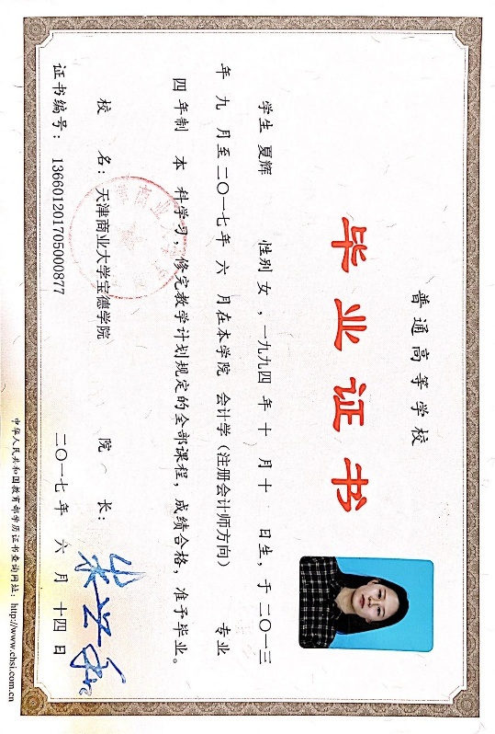
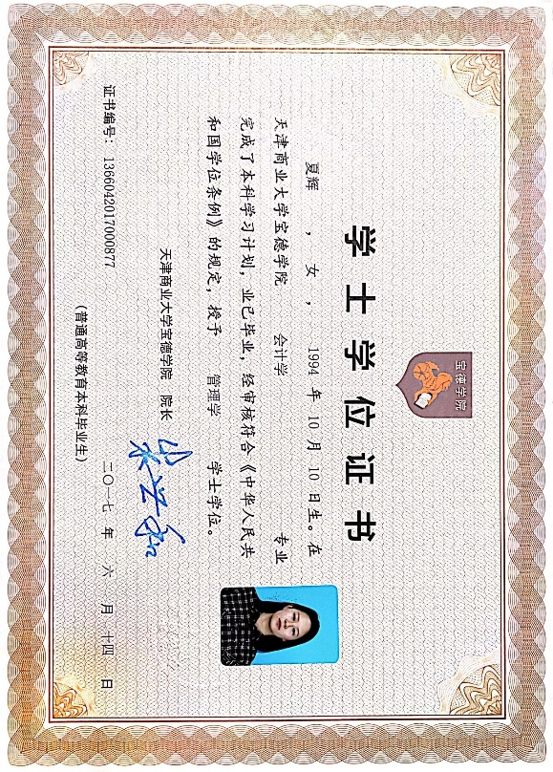
学历附件：

